Харківська спеціалізована школа І – ІІІ ступенів № 17
Харківської міської ради Харківської області

План – конспект уроку
з української літератури
в 5 – Б класі
за темою « Народні казки»
учитель Сидоренко О.М.
І категорія

ТЕМАТИКА І РІЗНОВИДИ НАРОДНИХ КАЗОК. ПОБУДОВА КАЗКИ
Мета:
□ Навчальна: ознайомити учнів із таким жанром фольклору, як народна казка, з'ясувати її різновиди та побудову.
□ Виховна: зацікавити учнів казкою, спонукати їх до креативної творчості.
Тип уроку: засвоєння нових знань і формування вмінь.
Обладнання, наочність: дидактичний матеріал.
. ХІД УРОКУ
І. МОТИВАЦІЯ НАВЧАЛЬНОЇ ДІЯЛЬНОСТІ
1. Забезпечення емоційної готовності до уроку
2. Перевірка домашнього завдання

▼ Що таке переказ?
▼ Що цікавого для себе ви дізнались із переказів? Чого вони навчають?
▼ Перевірка твору «Якби я був славетним козаком...». Міні - комен-тар учителя за змістом.
3. Актуалізація опорних знань
Що таке казка? Які ваші улюблені казки?
▼ Як казки з'являються на світ? З чого вони складаються? Хто може бути казковим героєм? Наведіть приклади.
Чи полюбляєте ви фантазувати? Чи хотіли б ви стати казкарем?
II. ПОВІДОМЛЕННЯ ТЕМИ ТА МЕТИ УРОКУ

III. ОПРАЦЮВАННЯ НАВЧАЛЬНОГО МАТЕРІАЛУ
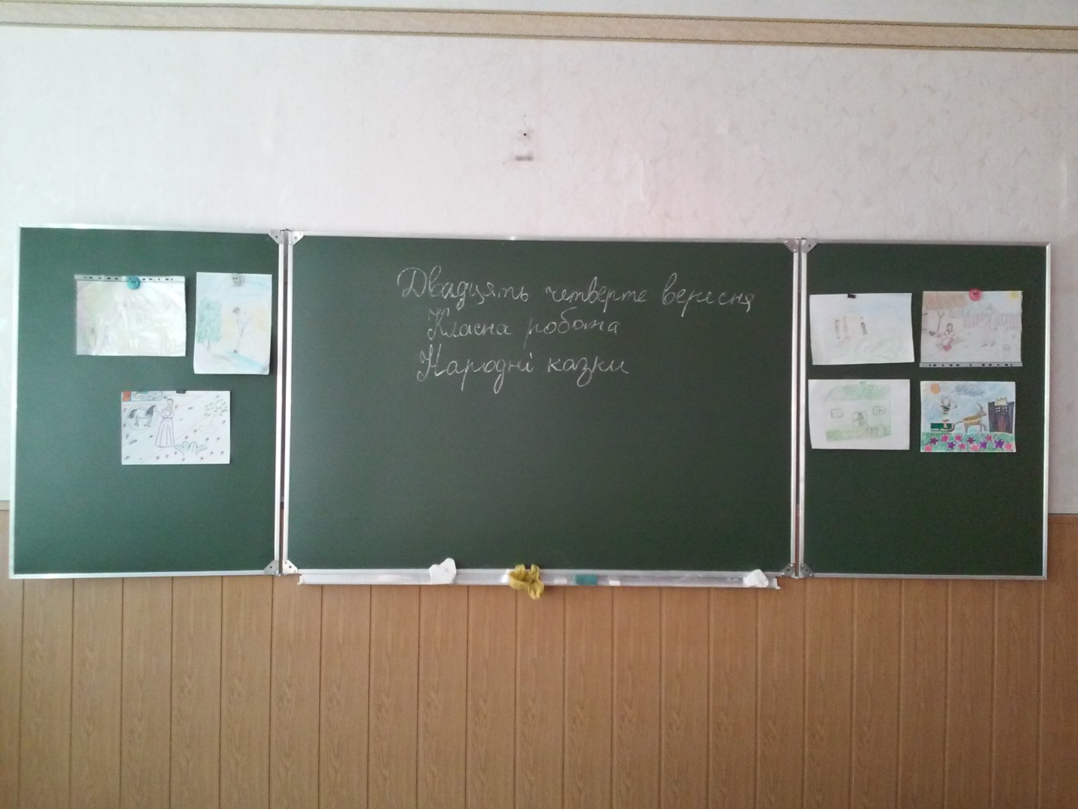
1. Вступне слово вчителя
Чи є на Землі людина, яка не любила б казок? Напевно,немає. Адже змалку казка навчала вас уявляти та мріяти, радіти |й сумувати. Розглянувши ближче українські народні казки, можна побачити, що вони уславлюють любов українців до волі, сміливість, мудрість, прагнення до справедливості, працьовитість, а засуджують рабство, брехню, жорстокість, ледарювання. За такими неписаними моральними законами, відображеними в казках, віками жив Ваш народ, сподіваючись на остаточну перемогу сил Добра.
Казка — це різновид художньої прози, що походить від народних переказів, коротка й захоплива розповідь про вигадані події та явища, які сприймаються і переживаються як реальні. Казки відомі з найдавніших часів у всіх народів світу. Це один з основних жанрів народної творчості, чарівного, авантюрного чи побутового характеру усного походження з настановою на вигадку. Саме слово Казка походить від слова «казати» — розповідати. У казковому світі живуть персонажі, створені народною уявою, наділені характерними національними рисами, тому вони й перемагають сили зла. Зазвичай у казковому світі торжествує Добро й Правда, усе закінчується щасливо.
У Європі існувала усна традиція, пов'язана з казкою, тому що чимало авторів збирали традиційні казки чи створювали нові казки на основі традиційних — письменників Шарль Перро (Франція), браття Грімм (Німеччина), Олександр Афанасьєв (Росія).
2. Тематика і різновиди народних казок
За змістом казки поділяються на кілька різновидів: казки про тварин є найдавнішими, пов'язані з тотемічними уявленнями. Головними героями тут виступають звірі. Згодом казки втрачають міфологічний і магічний сенс і набувають повчально-виховного характеру;
фантастичні казки первісно також мали магічне призначення, яке невдовзі утратилося; в них органічно поєднується міфічне, фантастичне і героїчне начала. Провідні мотиви: змієборство, добування і використання чудодійних предметів (цілюща вода, жар-птиця, меч-кладенець, шапка-невидимка, чоботи-самоходи) та ін. Герої фантастичних казок, як правило, наділені надзвичайною силою, здібностями, винахідливістю, які допомагають їм подолати усі випробування на шляху до мети.
у побутових казках переважають мотиви повсякденного життя. Героями виступають бідний селянин, кмітливий наймит чи солдат, бурлака, вередлива жінка тощо. Часто у цих казках зустрічаються персоніфіковані образи — Доля, Щастя, Горе, Правда, Кривда;
найдавніші казки у всьому світі — це народні казки. Їхньою особливістю є відсутність особи автора. Народні казки — це витвір усього суспільства. Звичайно, що кожна казка в основі має розповідь, яку розповіла певна людина, але відтоді цю казку зазвичай переказує велика кількість людей.
Українські народні казки також мають свої особливості. Наприклад, їхні герої нерідко потерпають від космічних сил (сонце, місяць, вітер, мороз, град). Особливо популярні два мотиви: доходження знищеного урожаю і розшукування жінки, котру хапає сонце, вітер або інша сила. Також у казках присутні фантастичні надприродні земні єства: дух землі, лісовик, мавка, Баба-Яга, Змій, Кощій.
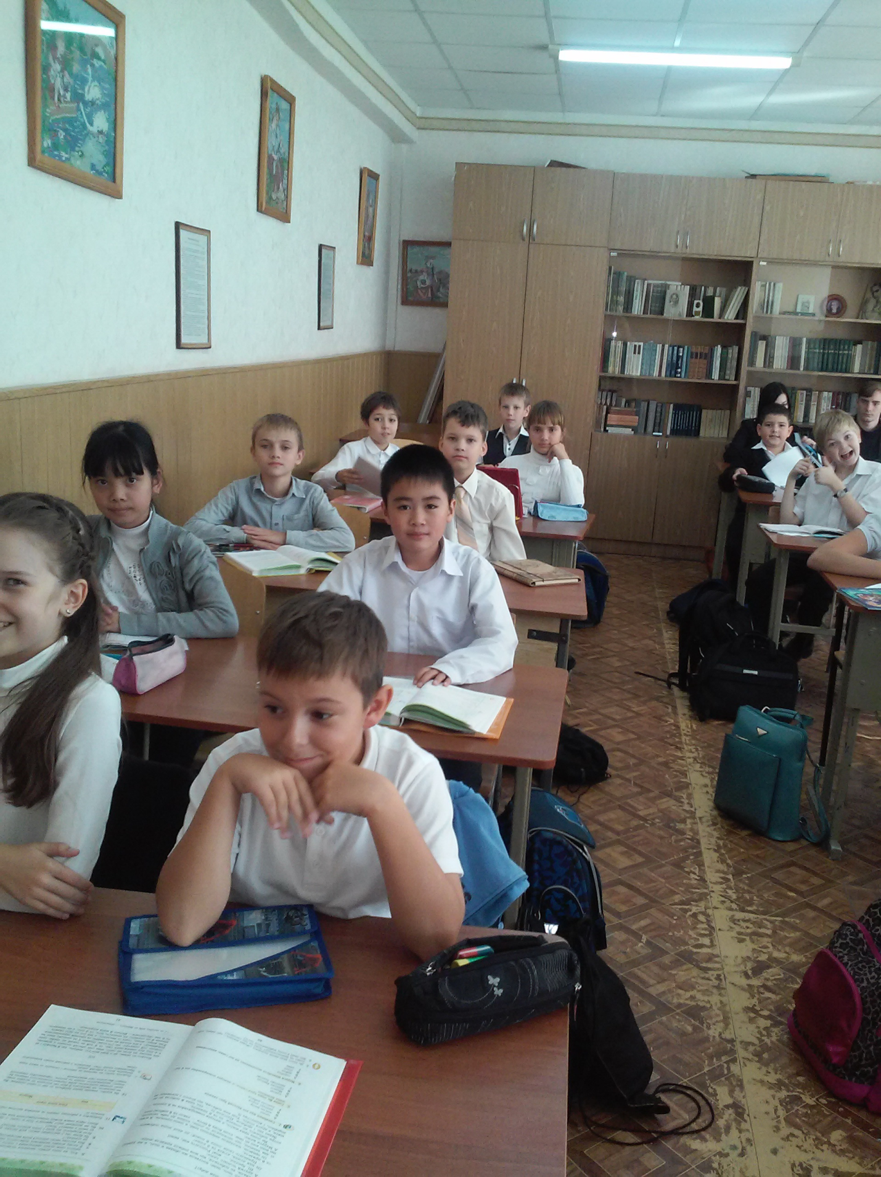
3. Побудова та функції казки
Для казки характерні традиційність структури і композиційних елементів, контрастне групування дійових осіб, відсутність розгорнутих описів природи і побуту. її сюжет багатоепізодний, із драматичним розвитком подій, зосередженням дії на героєві і щасливим закінченням. Казка відзначається «замкнутим часом» і завершеністю, пов'язаною з досягненнями героєм мети і перемогою добра над злом. Функціональна палітра казки надзвичайно розмаїта: її естетичні функції доповнюються і взаємопереплітаються з пізнавальними, морально-етичними, соціально-виховними, розважальними та ін. У казок народів світу багато спільного, що пояснюється подібністю культурно-історичних умов їхнього життя. Водночас казки відзначаються національними особливостями, відображають спосіб життя народу, його працю і побут, природні умови, а також індивідуальні риси виконавця-оповідача (казкаря).
Казка має своєрідну побудову: вона складається із зачину, основної частини та кінцівки: «Жив собі...», «Був собі...», «Це було за царя Панька, як була земля тонка...» — так традиційно розпочинається багато казок. Це і є зачин.
В основній частині розповідається про дійових осіб, події розгортаються як ланцюжок пригод. Характерною ознакою казок є використання чисел 3, 7, 12. Змії мають три голови, живуть три брати, сходяться три дороги тощо.
Кінцівка — це характерний вислів, яким традиційно закінчується казка: «Живуть-поживають, добра наживають» чи «Вам казка, а мені бубликів в'язка» та інші.
4. Теорія літератури
Народна казка — популярний фольклорний жанр, у якому передається з покоління в покоління мудрість народу, усе, що є вартим уваги нащадків, життєвий досвід, мрії народу, його почуття.
IV. УЗАГАЛЬНЕННЯ УРОКУ, ЗАКРІПЛЕННЯ ВИВЧЕНОГО МАТЕРІАЛУ
Колективна казка «Снігова куля»: перший представник групи починає розповідати власну казку (1 речення), наступний учень продовжує казку власним реченням і так далі. Перемагає та група, яка за визначений час (5-7 хвилин) придумає найбільшу казку.
Примітка: казка обов'язково має мати зачин, основну частину та кінцівку.
2. Робота з картками в парах (групах)
Картка № 1
1. Вгадайте різновид казок за елементами: заєць, вовк, ліс, озеро. (Казки про тварин)
2. Назвіть п'ять добрих персонажів-людей із казок, які ви знаєте.
3. Казкова дівчинка, яка страждала від нерідної матері та загубила черевичок на найважливішому заході в житті, це ... (Попелюшка).
Картка № 2
1. Вгадайте різновид казок за елементами: меч-кладенець, шапка-невидимка, чоботи-самоходи. (Фантастичні казки)
2. Назвіть п'ять лихих персонажів-людей із казок, які ви знаєте.
3. Казкова дівчинка, яка вирушила в небезпечну подорож до своєї ро-дички з метою передати їй печені вироби, це ... (Червона Шапочка).
Картка № З
1. Вгадайте різновид казок за елементами: Щастя, Горе, Правда, Кривда (побутові казки).
2. Назвіть п'ять добрих персонажів-тварин із казок, які ви знаєте.
3. Казкова дівчинка, яка вимушена була піти з дому та оселитись із півдюжиною чарівних істот в очікуванні свого кохання, це ... (Білосніжка).
Картка № 4
1. Вгадайте різновид казок за елементами: відсутність автора, пере-повідання із уст в уста. (Народні казки).
2. Назвіть п'ять злих персонажів-тварин із казок, які ви знаєте.
3. Казкова морська істота, яку кохання змусило обміняти голос на іншу частину тіла задля подорожі у пошуках нареченого, Це ... (Русалонька).
Картка № 5
1. Вгадайте різновид казок за елементами: цілюща вода, жар-птиця, літаючий килим. (Фантастичні казки)
2. Назвіть п'ять магічних речей із казок, які ви знаєте.
3. Казковий персонаж, зроблений із тіста, який втік із дому без попередження та став жертвою хитрої лісової тварини, — це... (Колобок).
V. ПІДБИТТЯ ПІДСУМКІВ УРОКУ
Учитель. Казки навчають нас не лише мудрості, вони демонструють нам вічні цінності, моральні орієнтири та допомагають вірити в добро. Вони є невід'ємним елементом виховання сучасної людини.
VI. ДОМАШНЄ ЗАВДАННЯ
Прочитати улюблену казку, придумати власне продовження до неї (5-10 речень). Поміркувати про роль казок у вашому житті.

